**一、说明（前提）**

-----首先您的矿机得是linux系统，windows系统Filestorm（FST）暂时不支持。

如果您想参与filesotm的挖矿，又没有专业技术指导，那么您可以考虑参考这篇文章。想filestorm矿工必须有一个条件就是机器处于的网段必须有一个公网ip。当您处于下面三种情况之一时您就可以参与挖矿了：

        1.您的机器ip为公网ip地址

        2.同一个网段的机器有公网ip，且做了手动端口映射（下面会介绍如果做，比较简单，请不要担心）。

        3.同一个网段的机器有公网ip，且网段拥有upnp（自动端口映射）。

我们可以看到上诉条件都必须有一个公网ip，那如果判断您的机器是否拥有公网ip呢？

**二、判断是否拥有公网ip（可以跳过此步骤）**

一、.打开浏览器输入192.168.1.1，账号密码路由器上一般都会有，（如图1.1）

​

                                                                                             图1.1

二、点击高级设置、网关信息、获取WAN IP（如图1.2）【界面只是参考，实际情况看要看您的机器和路由器决定】

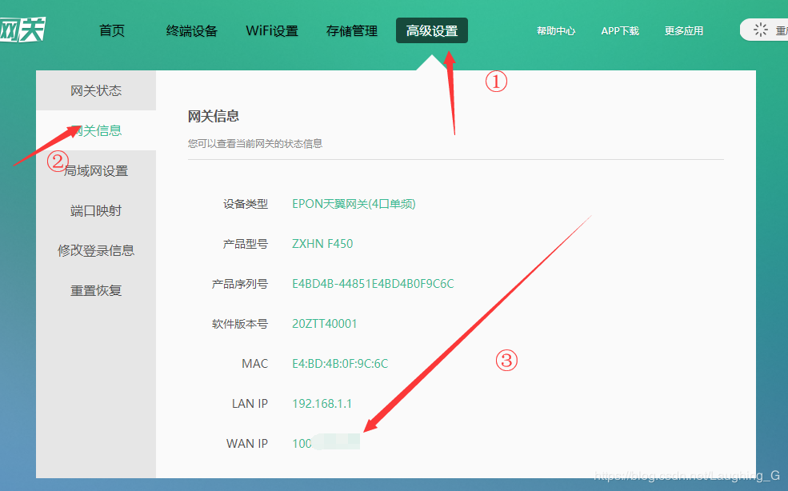​

                                                                                                图1.2

三、打开百度输入ip，判断此ip是否与上诉WAN IP一致，若一致则是公网ip。若不一致则不是公网ip（如图1.3）

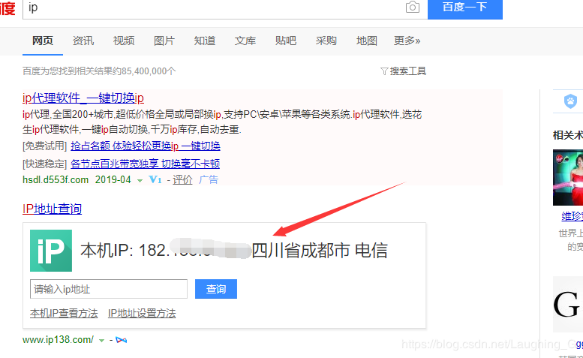​

                                                                                               图1.3

结论：若ip是否与上诉WAN IP一致，则是公网ip，不一致则不是公网ip，若您不是公网ip可致电给运营商要求他们将ip改为公网ip。但此ip地址会变化，若您想要长期稳定的公网ip地址可能就需要花一点钱了。

**三、做端口映射（若有公网ip或有upnp则可以跳过此步骤）**

一、.同一网段的设备，手机也可以，打开浏览器输入192.168.1.1，账号密码路由器上一般都会有，（如图1.1）

​

                                                                                             图1.1

二、端口映射（如图1.2）

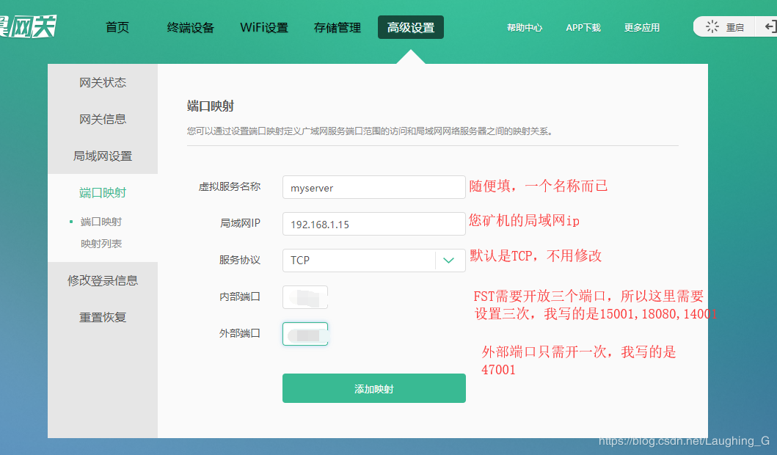​

**四、根据系统安装docker**

1.直接复制下面命令

cat /proc/version

**https://img-blog.csdnimg.cn/20190429102051889.png​**

若出现ubuntu则是ubuntu系统，若未出现则是Centos系统...............

**若您是ubuntu系统：请复制以下命令执行：**

1.安装 Docker 的命令：

sudo apt-get install -y docker.io

等待安装完毕，现在我们使用下面的命令启动 Docker：

systemctl start docker

运行系统引导时启用 docker，命令：

systemctl enable docker

检验是否安装成功 ：

docker version

若出现以下界面则代表安装成功：

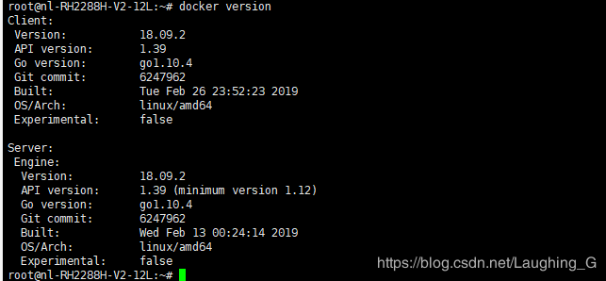​

**若您是centos系统：请执行：**

yum update -y

yum -y install docker

systemctl start docker

systemctl enable docker

检验是否安装成功 ：

docker version

若出现以下界面则代表安装成功：

​

**五、获取FST镜像（我已经封装好，您拉下来就可以用）**

**一.请输入以下命令获取镜像**

docker pull zhaoshuaiji/filestorm

若出现错误，请多尝试一次，因为docker源不在国内可能或卡

若出现login错误，那请您去docker官网注册一个账号，输入login登录后便可获取

**二、查看镜像，请输入**

docker images

https://img-blog.csdnimg.cn/20190429104648921.png​

请记住这个image_id，下面要用。

**三、准备工作**

1.请先关闭防火墙，请输入

systemctl stop firewalld

systemctl disable firewalld

2.重命名镜像

这里是e38就是上面的image_id的前三个字符，docker在操作时，可以只写前几个字符，不用写完整个id，能区别不同镜像即可。请将这里的**image_id**换成您自己的id名称，不要直接复制我的，每一个人的id不一样**。**

docker tag e38 filestorm:latest

3.挂载硬盘（挖矿需要大的硬盘，至少2T，这个不解释啦，若您已经挂载过，可跳过此步骤）

请输入以下命令：

fdisk -l

比如5.5T的硬盘，/dev/sda  这就是我要挂载的硬盘名，再输入：

mount /dev/sda /home/data1

检查硬盘大小,请输入下面的命令，若出现了正确的大小，则代表挂载完成

df -h --total

开机自动挂载：（可跳过此步骤，请点击下面地址）

自动挂载https://blog.csdn.net/up_com/article/details/51264872

参数参考https://blog.csdn.net/qwfys200/article/details/79737780

ps：注意文中uuid后的=号 最好自己写 如果挂载错误后，开不了机器也不要担心，输入root ，然后输入vi /etc/fstab（将自己之前修改的内容删除即可）。

**四、运行容器**

请输入以下命令：

docker run -d -it --name filestorm1 -p 41701:4001 -v /home/data1:/etc/test-docker -h docker1 filestorm:latest

其中冒号前的/home/data1为您硬盘挂载后的目录，请修改为您的硬盘目录，

**六、进入镜像容器开始挖矿**

**1.查看容器，请输入**

docker ps

​

请记住这个container_id，跟上述一样记三位就可以啦。

**2.进入容器：**

docker exec -it 1dd /bin/bash

其中将字符串1dd替换成您的容器id

**3.安装curl**

这个步骤是因为我封装镜像的时候忘记装curl了，但是没关系，兄弟姐妹们你们再执行一句话就可以了：

apt install -y curl

ps：因为我的docker封装的是ubuntu系统，所以在这里不管您的机器是什么型号，都请执行上面的这句话。

**4.进入安装目录并初始化FST**

请按照步骤执行命令：（复制粘贴即可）

cd /usr/local/filestorm/

chmod 0755 ipfs

chmod 0755 stormcatcher-linux-amd64

cp -f ipfs /bin/

nohup ./stormcatcher-linux-amd64 >storm.out 2>&1 &

再执行：

tail -100f storm.out

若有下信息表示正常运行中  
---------------------------------------------------------------  
StormCatcher has started. Your storage miner is ready to work.  
---------------------------------------------------------------

按住**ctrl+c** 退出此文件

最后执行：

curl http://127.0.0.1:9527/addRegisterDevice -d "devicePath=/dev/sda5&ipfsApiPort=15001&ipfsGatewayPort=18080&ipfsSwarmPort=14001"

其中/dev/sda为硬盘的名称，请在填写时填入您自己硬盘的名称。

若您不知道硬盘名称，请输入

df -h

下图为我的硬盘名称，注意是填硬盘名称，而不是挂载的目录哦 ，如图

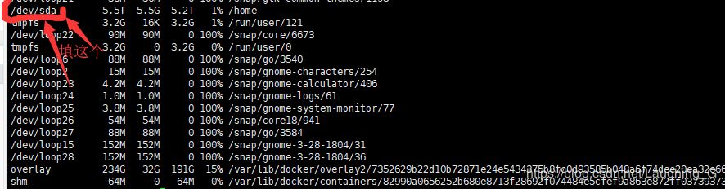​

在执行后curl（.....）这句话后， 若出现返回值则代表注册成功，这时候您只要去官网，点击右上角，参与挖矿并填写相应信息就可以正式参与挖矿了。如图：

​

ps：返回的这一大串字符串里面要小心root名称部分不要复制哦，register_id一般只有到=号就结束了（包括=号）。

**七、官网注册**

1.请打开官网：

<http://www.filestorm.info/>

2.您注册一个账号，它会生成一个收益地址，这个地址在参与挖矿环节需要填写

3.点击参与挖矿，具体填写如图：

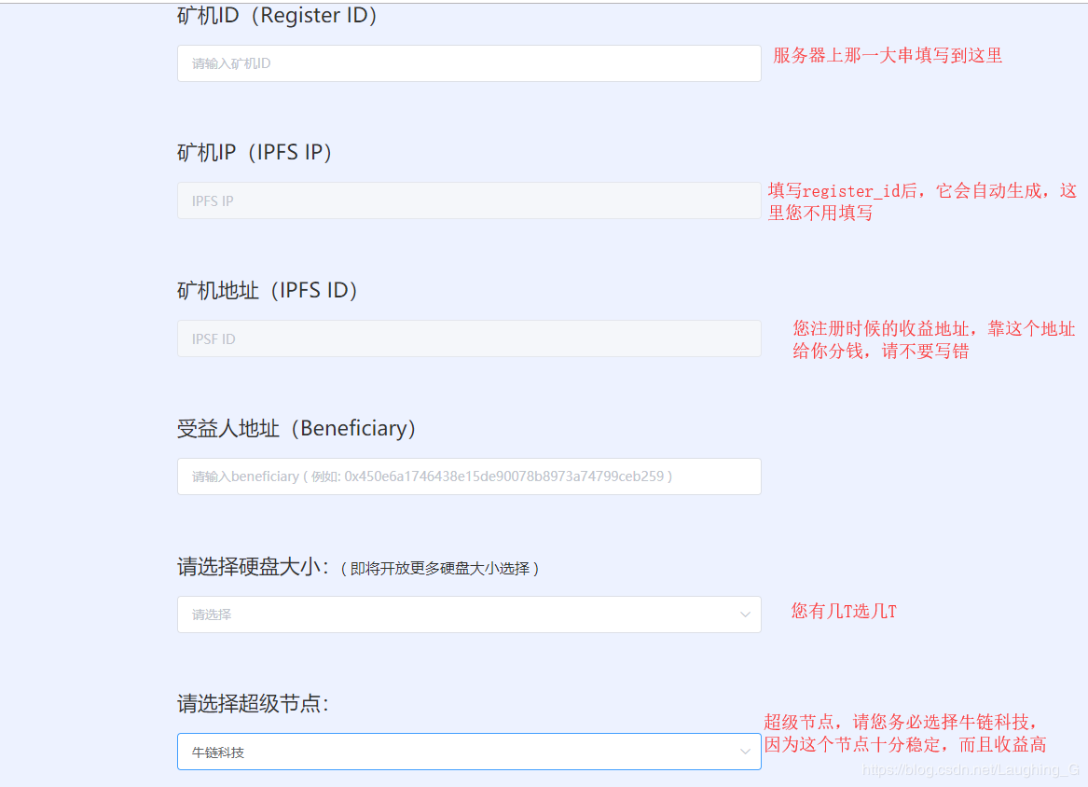​

**超级节点选择：建议您选择牛链科技，因为牛链的节点比较稳定，收益高，这也是为你好。**

**大概就是这么多了，有啥问题，再咨询我吧。**

**大家青山不改，绿水长流，下次再会。**